|  |  |
| --- | --- |
| **Conseil 2021 Consultation virtuelle des Conseillers, 8-18 juin 2021** |  |
|  |  |
|  |  |
| **Point de l'ordre du jour: PL 1.11** | **Document C21/72-F** |
| **22 avril 2021** |
| **Original: anglais** |
| Rapport du Secrétaire général | |
| projet de politique de l'UIT en matière d'accessibilité  pour les personnes handicapées | |

|  |
| --- |
| Résumé  On trouvera dans le présent document une mise à jour de la Politique de l'UIT en matière d'accessibilité, qui avait été approuvée par le Conseil à sa session de 2013 et présentée dans l'Annexe du Document [C13/42](http://www.itu.int/md/S13-CL-C-0042/en).  Suite à donner  Le Conseil est invité à **approuver** le projet de Politique de l'UIT en matière d'accessibilité pour les personnes handicapées.  ____________  Références  [*Résolution 175 (Rév. Dubaï, 2018)*](https://www.itu.int/en/council/Documents/basic-texts/RES-175-F.pdf) *de la Conférence de plénipotentiaires,* [*Résolution 58*](https://www.itu.int/pub/D-TDC-WTDC-2010/fr) *(Rév.Buenos Aires, 2017) de la CMDT,* [*Résolution 70*](https://www.itu.int/pub/T-RES-T.70-2008/fr) *(Rév.Hammamet, 2016) de l'AMNT et* [*Résolution 67*](https://www.itu.int/pub/R-RES-R.67/fr) *(2017) de l'Assemblée des radiocommunications; Document du Conseil* [*C13/42*](https://www.itu.int/md/S13-CL-C-0042/en) |

Introduction

Un mandat visant à améliorer l'accessibilité dans le système des Nations Unies a été reçu pour la première fois comme suite à l'adoption, en 2006, de la Convention relative aux droits des personnes handicapées ([CDPH](https://www.un.org/development/desa/disabilities/convention-on-the-rights-of-persons-with-disabilities.html)) qui comprend une section portant exclusivement sur l'accessibilité (Article 9). En conséquence, la Conférence de plénipotentiaires tenue en 2010 (PP-10) a adopté la [Résolution 175](https://www.itu.int/en/council/Documents/basic-texts/RES-175-F.pdf) (Rév. Dubaï, 2018) "Accessibilité des télécommunications/technologies de l'information et de la communication pour les personnes handicapées et les personnes ayant des besoins particuliers"). Dans le rapport [2018/6](https://www.unjiu.org/sites/www.unjiu.org/files/jiu_rep_2018_6_french.pdf) établi par le CCI, intitulé "Améliorer l'accessibilité des personnes handicapées aux conférences et réunions des entités du système des Nations Unies", il est souligné que parmi les institutions spécialiséesdes Nations Unies, seule l'UIT a reçu de son organe délibérant un mandat portant expressément sur l'accessibilité

Outre la [Résolution 175](https://www.itu.int/en/council/Documents/basic-texts/RES-175-F.pdf) (Rév. Dubaï, 2018) de la Conférence de plénipotentiaires précitée, d'autres résultats de conférences/d'assemblées mondiales des Secteurs, par exemple la [Résolution 58](https://www.itu.int/en/ITU-D/Conferences/WTDC/WTDC17/Documents/WTDC17_final_report_fr.pdf) (Rév.Buenos Aires, 2017) de la CMDT, la [Résolution 70](https://www.itu.int/pub/T-RES-T.70-2016/fr) (Rév.Hammamet, 2016) de l'AMNT et la [Résolution 67](https://www.itu.int/pub/R-RES-R.67/fr) (2019) de l'Assemblée des radiocommunications confèrent un mandat précis à l'UIT pour qu'elle œuvre dans ce domaine. En outre, dans le [Plan stratégique de l'UIT pour la période 2020-2023](https://www.itu.int/en/council/planning/Documents/ITU_Strategic_plan_2020-2023.pdf), adopté par les États Membres lors de la PP-18 au titre du [Programme Connect 2030](https://itu.foleon.com/itu/connect-2030-agenda/home/), l'accessibilité est prise en considération dans le but stratégique 2 – Inclusion (Réduire la fracture numérique et fournir à tout un chacun un accès au large bande) et dans la cible stratégique 2.9 correspondante ("Des environnements propices garantissant l'accessibilité des télécommunications/TIC pour les personnes handicapées devraient être mis en place dans tous les pays à l'horizon 2023").

L'UIT est tenue d'aligner son action sur la Stratégie des Nations Unies pour l'inclusion du handicap ([UNDIS](https://www.un.org/fr/content/disabilitystrategy/)) et s'est engagée à harmoniser ses activités pour assurer l'inclusion pleine et entière de tout un chacun. Conformément à cette Stratégie, l'UIT envisage également de progresser dans les domaines suivants: 1) adoption d'une approche constituée de deux volets: le handicap et l'accessibilité sont des questions à caractère transversal qui doivent être assorties d'une programmation ciblée 2) intersectionnalité: des facteurs tels que le sexe, l'âge et le lieu de vie influent sur l'expérience individuelle ainsi que sur les personnes handicapées et leur vécu; et 3) la coordination visant à garantir l'adoption d'une approche cohérente est essentielle pour accélérer les progrès, tirer parti de l'expérience de chacun et réaliser l'objectif d'inclusion.

Le Groupe de coordination intersectorielle sur des questions d'intérêt mutuel ([ISCG](https://www.itu.int/en/general-secretariat/Pages/ISCG/default.aspx)), composé de représentants des trois groupes consultatifs des Secteurs, est convenu, lors de sa [réunion de mars 2021](https://www.itu.int/en/general-secretariat/Pages/ISCG/default.aspx), que l'accessibilité devait être un thème spécifique appelant un suivi dans le cadre de l'ISCG et a demandé au Groupe spécial de coordination intersectorielle (ISC-TF) du secrétariat de faire rapport sur ce sujet lors de sa prochaine réunion.

Depuis plus de dix ans, l'UIT effectue un travail important afin de procéder à des aménagements raisonnables visant à permettre aux personnes handicapées de bénéficier des services de l'Union (et notamment d'accéder aux installations, manifestations, documents et outils de communication institutionnelle). Afin de tirer les enseignements de ces données d'expérience et de concevoir des solutions et des procédures bien définies, le Groupe ISC-TF a mis à jour la politique en matière d'accessibilité dans l'Annexe du présent document, politique qui remplacera celle que le Conseil avait approuvée à sa session de 2013.

Cette politique actualisée, qui tient compte des faits nouveaux observés (par exemple, les points du "*décide*" et du "*charge*" de la Résolution 175 (Rév. Dubaï, 2018) et les résultats de la mise en œuvre de la Stratégie des Nations Unies pour l'inclusion du handicap), va bien au-delà de la composante interne pour englober également les nombreuses activités importantes que mène l'UIT afin de rendre les TIC plus accessibles et de promouvoir l'autonomisation des personnes handicapées grâce à l'utilisation des TIC dans le monde entier.

AnnexE

Projet de politique de l'UIT en matière d'accessibilité   
pour les personnes handicapées

Buts et objectifs

Les buts de la politique de l'UIT en matière d'accessibilité sont les suivants:

• But 1: mettre en place le cadre et les processus qui permettront de faire de l**'**UIT une organisation accessible pour les personnes handicapées et les personnes ayant des besoins particuliers, y compris les personnes souffrant de handicaps liés à l**'**âge**,** en garantissant leur participation pleine et entière à toutes les activités de l**'**UIT, que ce soit en tant que membres du personnel[1] ou collaborateurs (consultants/experts, stagiaires, etc.), délégués/participants à desréunions ou membres du grand public; et

• But 2: faire fond sur les activités, les produits et les résultats des Secteurs de l**'**UIT en matière d**'**accessibilité,en créant des synergies pourpromouvoir encore et permettre l**'**accessibilité des TIC dans le monde entier ainsi que l'accès aux TIC pour les personnes handicapées et les personnes ayant des besoins particuliers.

Les objectifs de la politique de l'UIT en matière d'accessibilité sont les suivants:

1) Rendre les installations de l'UIT accessibles, conformément aux normes et aux bonnes pratiques reconnues à l'échelle internationale.

2) Sensibiliser davantage le personnel et la direction aux questions liées à l'accessibilité et améliorer leurs connaissances à cet égard.

3) Sensibiliser les délégués aux questions d'accessibilité.

4) Prendre les mesures nécessaires pour mettre à disposition des commodités d'accessibilité pour les manifestations de l'UIT. Ces mesures consistent, sans toutefois s'y limiter:

a) à mettre à disposition, si besoin est, des installations d'accessibilité (sous-titrage en temps réel et/ou interprétation en langue des signes à distance, par exemple);

b) à développer le programme de bourses[2] pour permettre aux délégués handicapés et aux représentants des membres de l'UIT, en particulier ceux qui sont issus de PMA et de pays à faible revenu, de participer aux travaux de l'UIT.

5) Veiller à ce que la structure et le contenu des sites web, des vidéos, des publications et de tout autre document ou information numérique de l'UIT soient accessibles sur le plan numérique et conformes aux exigences et aux normes en vigueur en matière d'accessibilité, en faisant notamment en sorte que les concepteurs et administrateurs de sites web et les responsables de la communication, ainsi que tous les fonctionnaires concernés, bénéficient à cette fin d'une formation appropriée.

6) Améliorer les politiques en matière de passation de marchés, afin de garantir que les biens et services acquis soient accessibles ou ne créent pas de nouveaux obstacles, et faire en sorte que le processus de passation de marchés soit accessible.

7) Veiller à ce que l'accessibilité soit intégrée dans les processus tels que le recrutement, conformément à Stratégie des Nations Unies pour l'inclusion du handicap.

8) Renforcer la collaboration intersectorielle sur les questions liées à l'accessibilité, en tirant parti des connaissances et des compétences internes.

9) Faire en sorte que l'accessibilité soit prise en compte dans les plans stratégiques et les plans propres aux Secteurs de l'UIT et que les données pertinentes soient recueillies, pour évaluer et suivre les progrès accomplis dans la réalisation des cibles stratégiques de l'UIT en matière d'accessibilité et d'accessibilité numérique.

10) Intégrer l'accessibilité pour les personnes handicapées dans les activités au titre des programmes des trois Secteurs et du Secrétariat général, en veillant à ce que des ressources appropriées soient mises à disposition pour appuyer la mise en œuvre, le suivi et l'évaluation des activités.

11) Renforcer la collaboration sur les questions relatives à l'accessibilité entre les organisations appliquant le régime commun des Nations Unies, avec les organisations concernées représentant les personnes handicapées, afin de faciliter les travaux connexes de l'UIT en matière d'inclusion des personnes handicapées, ainsi qu'avec les membres de l'UIT.

12) Obtenir une ligne budgétaire pour veiller à ce que les objectifs ci-dessus soient atteints dans l'ensemble de l'UIT.

Cadre

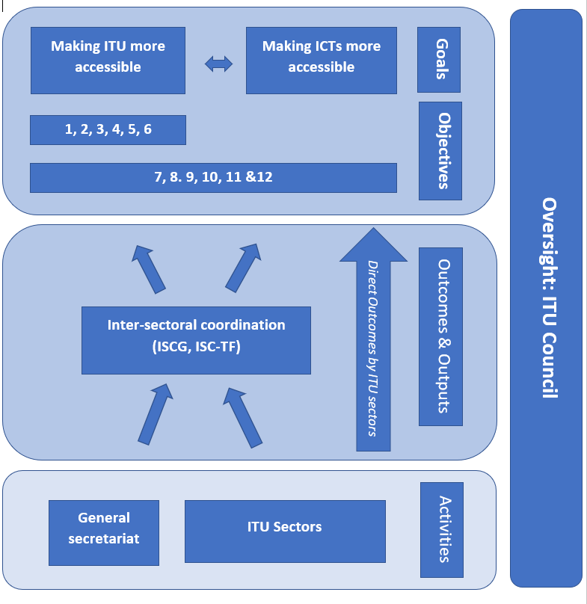

**Secteurs de l'UIT**

**Secrétariat  
général**

**Coordination intersectorielle  
(ISCG, ISC-TF)**

**Rendre l'UIT plus accessible**

**Rendre les TIC plus accessibles**

**Buts**

**Objectifs**

**Contrôle: Conseil de l'UIT**

**Activités**

**Résultats et produits**

**Résultats obtenus directement par les Secteurs de l'UIT**

Figure: Cadre de l'UIT sur l'accessibilité

Méthode et mise en œuvre

Il convient d'élaborer une **stratégie en matière d'accessibilité à l'échelle de l'UIT** pour atteindre les objectifs susmentionnés, en procédant à intervalles réguliers à un suivi et à une évaluation et en établissant des rapports périodiques sur les résultats obtenus et la mise en œuvre.

Cette stratégie devrait comprendre des indicateurs fondamentaux de performance (IFP) relatifs à la mise en œuvre de chaque objectif ainsi qu'une estimation des ressources nécessaires, indiquer les différentes étapes et les échéances, les résultats attendus et les résultats obtenus, et comporter une évaluation des risques et les mesures d'atténuation proposées.

Un rapport détaillé sur la mise en œuvre de la politique et du cadre de l'UIT en matière d'accessibilité devrait être présenté à la session de 2022 du Conseil, et des mises à jour régulières devraient être soumises aux sessions ultérieures du Conseil.

Ressources

Afin d'assurer la mise en œuvre de cette politique, il est indispensable d'allouer les fonds nécessaires. Actuellement, il n'existe pas de budget distinct pour les services d'accessibilité. depuis plusieurs années, le sous-titrage en temps réel et l'interprétation en langue des signes sont proposés à l'occasion de certaines manifestations de l'UIT, mais ces services sont financés grâce à des crédits spéciaux (par exemple, au titre du budget des organisateurs d'une manifestation).

En outre, les membres de l'UIT sont encouragés à contribuer à la mise en œuvre de la politique de l'UIT en matière d'accessibilité pour les personnes handicapées par l'intermédiaire du Fonds UIT pour l'accessibilité en vue de l'inclusion numérique des personnes handicapées, créé par l'UIT conformément aux instructions de la Résolution 175 (Rév. Dubaï, 2018) de la Conférence de plénipotentiaires. Le Fonds n'a pas été réapprovisionné depuis 2018.

Examen

La Politique révisée de l'UIT en matière d'accessibilité pour les personnes handicapées sera mise en œuvre dans les limites des ressources disponibles et entrera en vigueur à la date de son approbation par le Conseil de l'UIT.

La politique de l'UIT en matière d'accessibilité pour les personnes handicapées sera examinée et mise à jour au moins tous les quatre ans après sa mise en place, afin de tenir compte des bonnes pratiques et des enseignements tirés ainsi que des progrès techniques réalisés dans le domaine de l'accessibilité numérique.

______________

1. Dans les limites fixées par l'âge obligatoire de départ à la retraite.
2. Conformément à l'Ordre de service N° 21/02, Politique d'attribution de bourses dans le cadre de manifestations et d'activités financées sur le budget ordinaire de l'UIT.